Муниципальное бюджетное общеобразовательное учреждение
«Минеевская основная общеобразовательная школа»
Уренского муниципального района Нижегородской области

Международный некоммерческий конкурс просветительно-творческих проектов учащихся
«Жар-птица знаний - 2018»
Предметная область: Русский язык

Записи фольклора
«Предания старины родной»
Выполнила: Ершова Александра, ученица 6 класса
МБОУ «Минеевская ООШ»
Адрес школы:
606800 Нижегородская обл,
Уренский р-он, д.Минеево,
ул. Школьная 10.
Телефон школы 2-63-23
Руководитель: Брыкова
Людмила Николаевна,
учитель русского языка и литературы
МБОУ «Минеевской ООШ»

Содержание
Введение ……………………………………………………………..3-4
1. «Своя земля и в горсти мила»: прошлое деревни Минеево ….4-5
2. «Кто говорит, тот сеет; кто слушает, тот собирает»: встречи с жителями деревни …………………………………………………………..5-8
Заключение ………………………………………………………….8-9
Список литературы …………………………………………………10-10
Приложение………………………………………………………….11- 47

Введение
Чем лучше мы будем знать прошлое, тем легче, тем более глубоко и радостно поймём великое значение творимого нами настоящего.
М. Горький.
Какая притягательная сила заключена в том, что нас окружает с детства? Почему, даже уехав из родных мест на долгие годы, человек вспоминает их с теплотой, а живя в городе, селе, он постоянно, с гордостью рассказывает гостю о красоте и богатстве своего родного края? Думаю, это – выражение глубокой привязанности и любви ко всему, что с ранних лет вошло в сердце как самое дорогое. Свою любовь к родным местам, представление о том, чем они знамениты, какова природа, каким трудом заняты люди – всё это взрослые должны передавать своим детям. Я считаю, что сейчас люди больше интересуются культурой Запада, думая, что своё родное изучено давным – давно и ничего интересного в этом нет. Может это и так. Но я считаю, что народное творчество – это неисчерпаемый источник эстетического, нравственного, патриотического воспитания человека. Сквозь сито веков просеял народ своё культурное достояние, оставив самое ценное в фольклоре, художественных промыслах, декоративно-прикладном искусстве. Я очень люблю родной Уренский край, свою деревню Минеево. Хочу, чтобы творчество моих земляков осталось в памяти людей, чтобы каждый молодой человек гордился тем, что он родился именно здесь. Актуальным, на мой взгляд, является вопрос о жанровом своеобразии фольклора деревни Минеево.
Поэтому я поставила перед собой цель: поиск, запись и сохранение жанров устного народного творчества малой родины.

Задачи:
1. Познакомиться с прошлым деревни Минеево.
2. Изучить жанры основных форм фольклора.
3. Систематизировать собранный материал по устному народному творчеству жителей деревни.
Я хочу привлечь внимание моих сверстников к людям старшего поколения, которые живут в нашей деревне. Эти мудрые люди могут многое рассказать молодёжи, поделиться жизненным опытом, знаниями, в том числе и фольклорными, поскольку многие из них являются «носителями» живой фольклорной традиции.
Материалы своей фольклорной экспедиции я использовала при составлении сборника малых фольклорных жанров д. Минеево Уренского района Нижегородской области.

- «Своя земля и в горсти мила»: прошлое деревни Минеево
Любой уголок нашей страны неповторим. В одном городе множество заводов, фабрик, высокие дома, широкие проспекты. Другой- славен своими памятниками старины. Одно село стоит на берегу большой реки, а другое затерялось в глухой тайге, широко раскинулось в степи или на берегу моря. В каждой местности есть свои артисты, спортсмены, художники, поэты, передовые рабочие или колхозники.
Меня давно интересовало прошлое моей деревни. В сельской и районной библиотеках я обнаружила любопытные сведения.
Моя деревня Минеево появилась в середине XIX века. На этом месте были четыре помещичьи дачи. Первые поселенцы рубили лес, а когда от вырубки образовались поляны, занялись земледелием. Л. Половинкин в газете «Уренские вести» 1993 г. пишет: «Деревня Минеево образована в 1820-1825 годах крестьянами-переселенцами из варнавинских деревень вотчины помещицы Демидовой. В течение первого года переехали не менее семи-десяти крестьянских хозяйств. В архивных документах починок Минеево впервые упоминается в 1856 году, когда в нём насчитывалось уже 14 хозяйств (назван по имени старейшего из переселенцев деда Минея), 107 жителей. В конце 19 века построена часовня. «Станция Минеевка» появилась в 1914 году. В начале здесь была только будка мастера-обходчика железнодорожных путей, а затем построили две казармы.

- «Кто говорит, тот сеет; кто слушает, тот собирает»: встречи с жителями деревни
С самых ранних лет я очень любила слушать и читать русские народные сказки. Я часто слышала, как говорили, что сказки, загадки, пословицы, поговорки передаются из «уст в уста». Они родились, и многие века существовали как устные произведения. Сочинялись они в народе и передавались устно, от человека к человеку. Обаяние народного творчества очень велико. Многие великие люди – замечательные писатели, поэты, художники, композиторы – находились под этим обаянием. Прикоснувшись к поэтическому творчеству народа в детстве, они на всю жизнь сохранили воспоминания о материнских песнях и бабушкиных сказках, страшных рассказах про лешего и домового, смешных небылицах и весёлых прибаутках. Впечатления от народного творчества они выразили в своих произведениях: стихах, романах, повестях, картинах, музыке. В чём же сила народного искусства? В чём секрет его обаяния?
Я прочитала много различных сборников о фольклоре. Это «Русское народное поэтическое творчество» Т. М. Акимовой, «Русский фольклор» под редакцией В. П. Аникина, «Русские обрядовые песни» Ю. Г. Круглова, «Струны рокотаху: очерки о русском фольклоре» В. И. Калугина, «Русский советский фольклор» под редакцией К. Н. Феменкова, «О русском фольклоре» Э. В. Померанцевой, «Народные русские легенды» и «Народ–художник: миф, фольклор, литература» А. Н. Афанасьева, «Славянская мифология» Н. И. Костомарова, «Мифы и предания» К. А. Зурабова.
Родное слово – это наш родной язык, великолепный, богатый, выразительный русский язык.
Следующим моим шагом стали встречи с жителями деревни Минеево.
Итак, в путь! Вперёд за новыми знаниями впечатлениями! Я посетила некоторых жителей деревни, которые, по моему мнению, знают много из народного творчества. Это Смирнова Елена Алексеевна, библиотекарь сельской библиотеки, Терехова Татьяна Александровна, социальный педагог, ныне - пенсионер, Новикова Татьяна Леонидовна, учитель математики, Ястребова Анна Александровна, пенсионер.
Какая же деревня без частушек! Очень много частушек мне напели Смирнова Е.А. и Новикова Т.Л. Елена Алексеевна – это не только наш сельский библиотекарь, но собиратель и хранитель народного творчества. С её помощью я нашла так много интересного о своём родном крае, о мастерах, о творческих людях! Я записала около 40 частушек.
Частушка – это песенный жанр, отклик на жизнь. Она всегда актуальна, состоит из 4 строк, написана хореем. Бывают разновидности частушек: лирические припевки, припляски, нескладухи, двустрочные страдания. Художественный принцип – весёлая игра со словом.
Затем Новикова Т.Л. познакомила меня с семейно-обрядовой поэзией. Особенно понравилась песня «Ах, Урень, Урень!»

Кто сочинил её – неизвестно, но Татьяна Леонидовна знает эту песенку от Ястребовой А.А. - своей мамы. Семейно-обрядовые песни относятся к лирическим песням. В них раскрывается внутренний мир человека: трагические и весёлые стороны жизни, проблемы семьи.
Ястребова А.А. рассказала мне интересную сказку «Как прогнали нужду» и бывальщину «Кое-что про чёрта». Композиция сказки такова: присказка, зачин, основная часть, концовка. Сказки бывают бытовые, волшебные, о животных. Бывальщина- это небольшие рассказики о нечистой силе. Люди не понимали многого, мир для них был страшен.
Главными героями были духи природы (леший, полевик, полудница, водяной, русалка), домашние силы (домовой, банник, овинник), злые духи (лихорадка, злыдни, кикимора, черти, колдуны, ведьма, покойник, вампир). Мне захотелось побольше узнать об этих духах. Я составила небольшой словарь.
Самыми загадочными стали для меня заговоры, с которыми меня познакомила Терехова Т.А. она так много их знает! - Хорошо сдать экзамены, От страха, Чтобы быть с ягодой, От испуга, В дорогу, Перед ссорой или скандалом, От змей в лесу, От зубной боли, От кровотечения, Ото отёков, От сглаза, При рождении ребёнка, От ячменя, От грома и молнии, От семейной порчи, В гололёд, От страха, Чтобы муж не пил, Хорошо продать товар, Чтобы быть с ягодой.
Я постаралась найти о заговорах как можно больше. Вот что я узнала. Заговоры – это очень древний архаический жанр. Значение имеет практическое. Самые древние – мерзебургские. Заговоры состоят из двух частей: эпического рассказа и магической формулы. Построены на аллитерации, связаны с колдовством. Произносились в определённой обстановке, особым голосом, требовали отсутствия посторонних. Структура заговоров – путешествие, центром этого путешествия был остров Буян. Болезни – это женщины (12 сестёр-лихорадок). Заканчиваются заговоры всегда закрепкой (Аминь).
В заговорах и народной медицине видят не только проявление темных суеверий, с которыми необходимо вести борьбу, но и народные знания, народные философские воззрения, мифологические представления, поэтическое искусство.
В настоящее время заговоры интересны в научном и художественном отношении как древнейший вид поэзии, поэтический памятник борьбы человека со всем враждебным и непонятным, что его окружало, и веры в то, что злые силы и недуги можно победить. В заговорах отражены представления о них как о необходимости в повседневной жизни: «против болезней», «чтобы муж жену любил», «от грому», «от порчи пищали», «о ворожбе для успешного торга» и т. д. Наиболее распространены и поныне заговоры «на любовь».

Заключение
Я рассмотрела лишь некоторые жанры русского фольклора, собрала материал у небольшой части жителей деревни, но и этого оказалось достаточно, чтобы создать небольшой сборник и сделать его доступным для всех жителей нашей деревни. Проведя большую работу, я пришла к выводу, что мне посчастливилось жить в замечательном уголке России, который называется деревня Минеево. Это щедрый край с богатой и интересной историей, изумительно-загадочной природой, давними народными традициями и замечательными людьми. Я совершила настоящее путешествие в прошлое моего края и убедилась в том, что мне действительно есть, чем гордиться, есть, что беречь и приумножать. Целью моей работы были поиск, запись и сохранение жанров устного народного творчества моей малой родины. Цель достигнута. Результаты работы показывают, что это тема довольно обширна, и я пришла к выводу, что в дальнейшем нужно продолжить работу по изучению и сохранению культурного наследия родного края, но желательно с командой единомышленников, которые, убеждена, найдутся.
Произведения устного народного творчества являются великолепными образцами народной речи. Изучая фольклорные произведения, мы обогащаем своё знание родного языка, стараемся понять секреты словесной выразительности художественных произведений. Фольклорные произведения несут нам из глубины веков сведения о народной жизни: о том, что ели и пили наши предки, во что одевались, а также о том, как общались друг с другом, что ценили. Через фольклор и родное слово человек приобщается к истокам культуры, к её основам.
Я искренне люблю свою малую родину – самую лучшую на свете!

Список литературы
1. Акимова Т. М. Русское народное поэтическое творчество.
2. Аникина В. П. Русский фольклор.
3. Афанасьев А. Н. Народные русские легенды. Народ–художник: миф, фольклор, литература.
4. Грехнева Г.М. Фольклор и родное слово.
5. Жуковская Р.И. Родной край.
6. Зурабова К. А. Мифы и предания.
7. Костомарова Н. И. Славянская мифология.
8. Калугина В. И. Струны рокотаху: очерки о русском фольклоре.
9. Круглова Ю. Г. Русские обрядовые песни.
10. Померанцева Э. В. О русском фольклоре.
11. Толстой Л. Н. Былины.
12. Феменкова К. Н. Русский советский фольклор.
13. Энциклопедия Урень-края. Сост. Киселёв В.М.

Интернет – ресурсы
- http://dic.academic.ru/
- http://edu.convdocs.org/
- http://istorik.ucoz.com/
- http://knowledge.allbest.ru/
- http://www.licey.net/
- http://www.rosdiplom.ru/
СБОРНИК
малых фольклорных жанров д. Минеево
Уренского района Нижегородской области

«Предания старины родной»

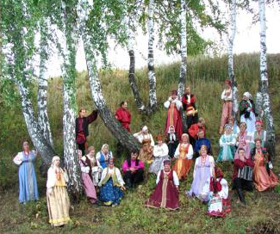

Составитель Ершова Александра

2017 г.
д. Минеево

Семейно-обрядовая поэзия.
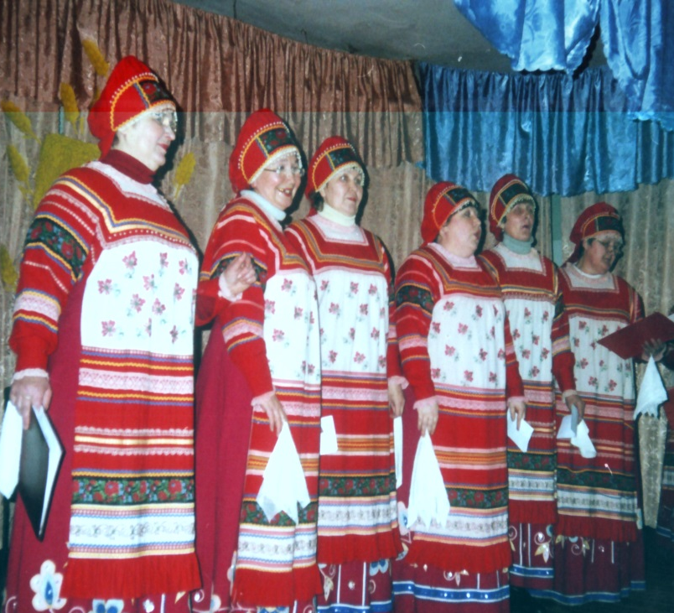
Песни
Ах, Урень, Урень, Урень, 48 деревень!
Урень, Терсень, Веденино,
Арья, Темта, Буренино,
Щелочиха, Копылиха,
Камешки да Рамешки,
Семёново – Шурань.
А лошадь была сивая,
Сивая, красивая
Стоит у кабака -
Позолочена сбруя, да болит у ней нога.
А лошадка -то немытая, неглаженная,
Неутюженная, белая в крапинку.

Ай да усы
Собиралися ребята все усатые.
Право!
Молодецкие усы!
Что на печке усы,
Кругом печки усы,
На полатях усы,
Под полатями усы,
Пресно!
Ай да усы! Ой да усы,
Молодецкие усы!
За столом сидит усище-
Атаманище,
Он сидит себе, сидит,
Ничего не говорит.
Смирно!
Ай да усы, ой да усы,
Молодецкие усы!

Частушки

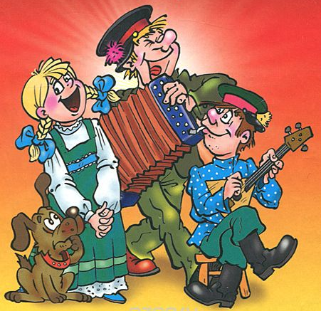
Пойду плясать
В новеньких ботинках.
Пусть ребята говорят
Что я как картинка.
Эх, рюмка моя.
Рюмка розовая,
Напоила ты меня -
Сама терёзовая.

Я любила гада,
Уважала гада,
А у него гада,
Целая бригада.

Гармонисту на трехрядку
Я ромашку положу,
Про любовь свою горячу
Я ему не расскажу.

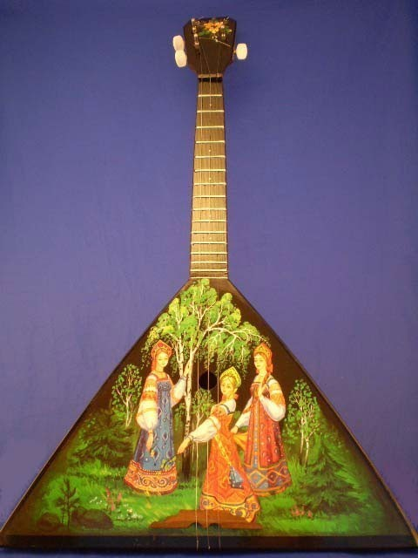
У подружки два Ванюшки,
У меня ни одного,
Поклонюсь подружке в ножки:
Дай Ванюшку одного.

У Володи в огороде
Расцветает белый мак.
Все ребята поженились,
А Володя ходит так.
Милый мой, милый мой!
А я - твоя милая.
Не гуляй милый с другой.
Знаешь я - ревнивая.

На базаре я стояла,
Т…ки продавала-
Мне давали 50-
Ну, их на фиг, пусть висят.

Задушевный мой товарищ,
Ты меня не выдавай.
За сметаною полезу-
Ты половник подавай.

Задушевный мой товарищ,
Я тебя не выдаю:
За сметаной я полезу,
Ты половник подавай!

Я ходил и уговаривал
Колхозного быка:
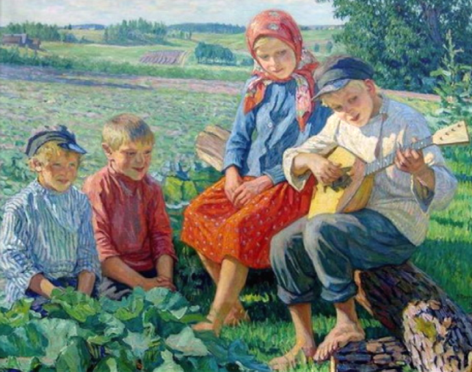
«Огуляй мою корову,
Не оставь без молока».
Я ходил и уговаривал
Барана без рогов.
«Огуляй мою овечку,
Не оставь без сапогов».

Мне сказали: «Милый помер»
А я не поверила.
Неужели в гроб положат.
Этакого мерина?!

Я любить - то не умела,
Только лицемерила.
Сама неправду говорила
И ему не верила.

Меня милый уговаривал
Девчонку русскую:
«Я куплю тебе гитару
Да и юбку узкую.

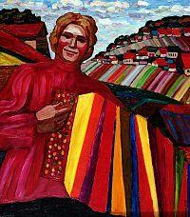
Я у барина жила:
Всю посуду терла.
Колбасу да яйца
Со стола уперли.

Я хотел было женится
И учительницу брать.
Вышел на мост и подумал:
Кто же лыко будет драть?

Край наш славится лесами,
Тихими опушками,
А ещё деревня наша
Славится частушками.

Я - Миневска девчонка,
По - минеевски пою,
И про край Нижегородский
Я сейчас для вас спою.

Хороши девчата наши!
Хоть картины с них пиши.
И поют они и пляшут,
И в работе хороши!

Мы с веселой песней дружим,
Все по-волжски говорим,
Хорошо живем, не тужим,
Со сметаной хлеб едим.

На письме, на обороте
Напишу тебе ответ:
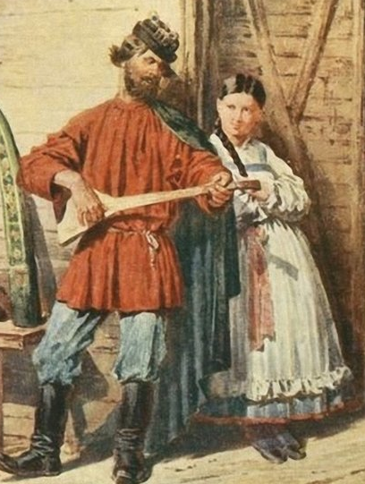
«Милый мой, тебя люблю я -
Никого у меня нет».

Из колодца вода льется,
А из речки сочится.
У меня мужик хороший,
А чужого хочется.

Гармониста я любила,
Слушать бегала в прогон
Тосковала я, девчонки,
Подумывал и он.

Я девчонка боевая,
Боевая не совсем:
Боевые сушат десять,
А по мне страдают семь.

Наши часики со звоном
Разбудили девушку,
Только стала забывать
Проклятую изменушку.

Ой, совсем я похудала,
Ветер валит на бочок.
А фигура моя стала,
Как от выварки бачок.

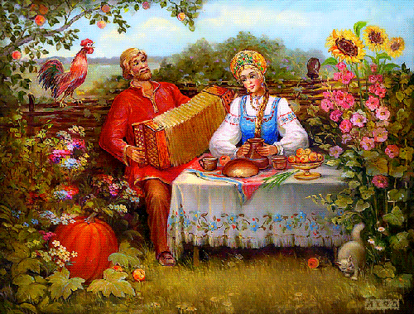
Ох, и блохи, вши кусают.
Стары девки жить мешают.
Приезжайте, татарьё,
Забирайте всё старьё!

Ой, подруженька моя –
Красный сарафанчик!
Будешь замуж выходить –
Поднесу стаканчик.

Ты дроби, подруга, дроби.
Я уж надробилася.
Ты люби, подруга, Колю.
Я уж налюбилася.

Девки по лесу ходили,
Любовалися на ель:
Кака ель, кака ель!
Какие шишечки на ней!

Ты, подруга, дроби бей.
Над тобою воробей.
Надо мною серый гусь.
Я измены не боюсь!

Скажи, милый, своей матке,
Скажи полудурочке,
Не ругала бы меня
На каждом переулочке.

Сапоги мои худые,
Голенища до колен!
Хотел осенью жениться,
Поросёнок околел!

Я хотел было жениться
И учительницу брать.
Вышел на мост и подумал:
Кто же лыко будет драть?

Мы частушки вам пропели
И садимся в решето.
Если вам они понравились,
Приедем к вам ещё!

Речка быстрая бежит,
Куда она торопится?
Любви новой мне не надо-
Старая воротится.

Старину мы уважаем,
Старину мы бережём.
О старинном русском крае
Песни звонкие поём.

Ой, берёзонька-берёзка,
Раскудря-кудрявая.
Хороша ты, Волга, наша,
Волга величавая.

Заговоры.
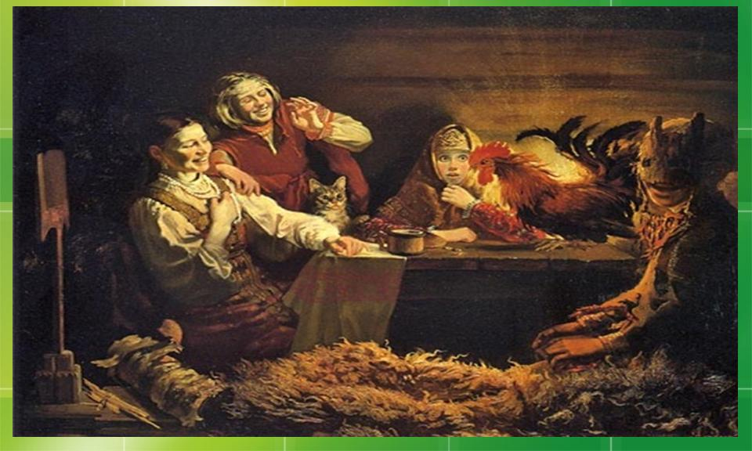
От страха.
Нет страха ни в ночи тёмной, ни в пустыне безлюдной, ни в огне, ни в воде, ни в ратном деле, ни в бою кулачном, ни в лике покойного, ни в суде земном. Нет страха в сердце раба Божьего (имя). Именем самого Иисуса Христа не убоявшегося смерти на кресте.

Хорошо сдать экзамены.
Я в бурсу иду
Урок отвечать,
Знания защищать.
Какое бы слово ни сказал,
Всё бы похвалу получал.

Чтобы быть с ягодой.
Святые, идите,
Мне помогите.
Ягоды наберите,
Всё мне подарите.
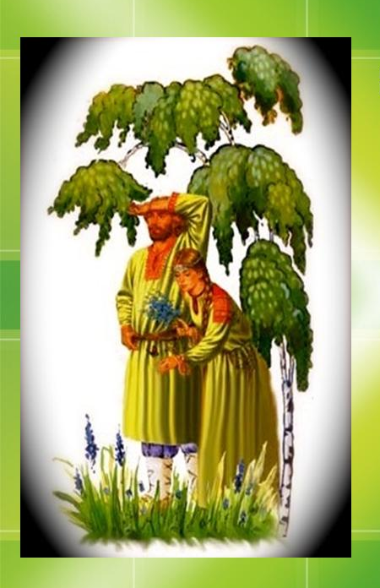
От испуга.
Матица-потолок,
Возьми с раба божьего (имя)
Переполох: ночной, дневной, полуночный. (3раза)
От грыжи пупочной.
Водить костью и приговаривать:
Кость-костяшка,
Тебя волки грызут,
Собаки грызут.
Ты, кость, загрызи
Младенцу (имя) грызь. (3 раза)

Грыжа, грыжа,
Я тебя грызу.
У тебя один зуб,
А у меня – семь,
Я тебя съем. (3 раза)

В дорогу.
Мать сына (дочь) провожала,
Месяцем подпоясала,
А звездою застегнула.
Встреть же, боже, моё дитя
На высоком пороге и большой дороге.
При встрече с дурным человеком.
Соль тебе в глаза –
Куриная слепота.
Всё будет так:
Ешь своё мясо,
Пей свою кровь.
Вот тебе дулю,
Вот тебе дулю,
Вот тебе дулю.

Перед ссорой или скандалом.
Я иду на суд, навстречу мне гроб несут. Впереди замок закрыт на 12 замков, 12 дверей. Так закрыть бы им зубы, губы. (3 раза)
От змей в лесу.
Ты, змея рокова, не кусай меня.
Тебе пень да колода, а мне – путь да дорога.

От зубной боли.
- Не болят у Игната зубы?
- Нет, не болят.
- Не болит буйная головушка?
- Нет, не болит.
- Так пусть и у меня, раба божьего (имя) не болят белые зубки, не болит буйная головушка.

От кровотечения.
Над порезом читать:
- Встань, коса, на камень –
Кровь не канет.
Встань на топор –
Вот и весь заговор.

От отёков.
Отёк, падай с моста на кость,
С кости на мясо,
С мяса на волос,
С волоса на зелёную траву.
Там пойдут девять локтей
Вбок и в землю.
Там все будут,
Там все будут.

После рождения ребёнка.
Сама мать носила, сама приносила, сама и починиваю, все грыжи ужимаю, затираю, заговариваю: пуповую, лобовую, становую, подпяточную, подживотную, зубную, глазовую, во весь стан человеческий. Тело – дерево, чрево – железо. Как младенец родился, так остепенился.

От сглаза ребёнка.
Какая мать родила, такая и отходила. Чтоб (имя) спал, гулял и в росте прибавлял.

От ячменя.
Безымянным пальцем левой руки обвести вокруг ячменя:
Ячмень, ячмень – кукиш!
Чего себе купишь?
Купи себе топорок,
Секи себя поперёк!

От грома и молнии.
Стрелы огненные, небесные!
Не тело палят, а в землю летят.
Трижды крещусь, огнём огражусь.

От змей.
Мир мёртвый вам, мир живых вам!
Уползи и замри, не ходи по лесу,
По моей тропке, по траве – мураве.
Ныне пусть будет мне.

Зеркало разбилось. Отводят беду.
Зеркало разбивается, беда раба божьего (имя) не касается.

От семейной порчи.
Солью, солью посыпаю,
Семье покой возвращаю.
Соль да вода тому, кто испортит мою семью.
(Соль одолжить со стольких дворов, сколько членов в семье).

В гололёд.
Иду своей дорогой,
И ты, горе, меня не трогай.
Господь всегда со мной.
С именем его не пропаду,
В спешке не упаду.

От страха.
Нет страха ни в ночи тёмной, ни в пустыне безлюдной, ни в огне, ни в воде, ни в ратном деле, ни в бою кулачном, ни в лике покойного, ни в суде земном. Нет страха в сердце раба Божьего (имя). Именем самого Иисуса Христа не убоявшегося смерти на кресте.

Чтобы муж не пил.
Как отрёкся Иуда от Христа, так пусть раб (имя) отрекается от вина.

Хорошо продать товар.
Я купец-молодец.
Наш товар – вам продам.
Денежка – к денежке.
Нам – ваши деньги.
Вам – наш товар.

Чтобы быть с ягодой.
Святые, идите,
Мне помогите.
Ягоды наберите,
Всё мне подарите.

Хорошо сдать экзамены.
Я в бурсу иду
Урок отвечать,
Знания защищать.
Какое бы слово ни сказал,
Всё бы похвалу получал.

Свадебные обряды
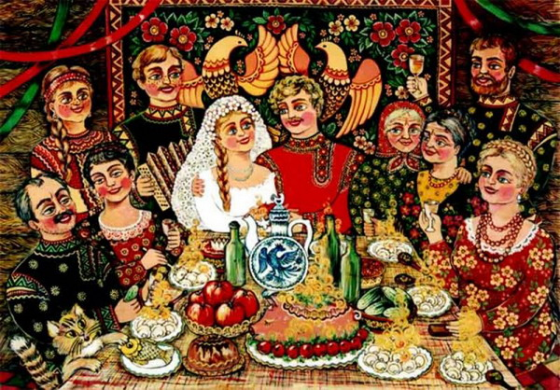

Чтобы парня приворожить, надо взять заслонку от печи, насыпают на неё зёрен и накормить петуха.
Кормя петуха, девушка приговаривает:
Как заслонка держится
Своего устья,
Так и петух чтоб держался дома,
А мой жених – меня.
Скорее выйти замуж.
Молились Параскеве-Пятнице:
Матушка Пятница-Прасковея,
Пошли жениха поскорея!
К Покрову:
Батюшка Покров,
Кроешь ты снегом землю и воду,
Покрой и меня, молоду.
Свет- то вы, кумушки,
Свет вы, мои голубушки,
Чему-то вы рады- веселы?
Головушки у вас учесаны,
Трубчаты косы уплетены?
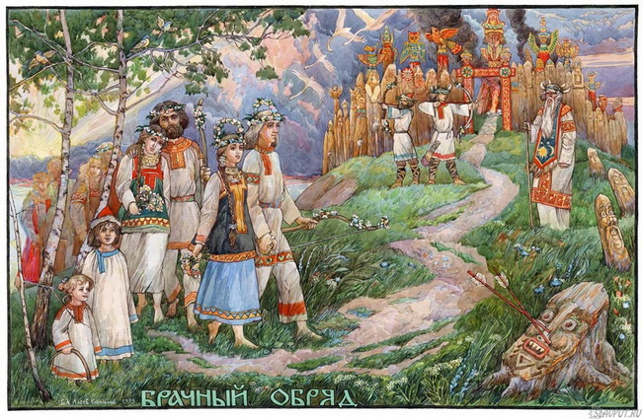
У меня, у молодешеньки,
Головушка не учесана,
Трубчата коса не уплетена,
Алы ленты в косу не ввязаны.

Свет мои кумушки!
Придет вам весна- красна,
Сокатятсясо гор белы снеги,
Разольются речки быстрые,
Раскукуется в бору кукушечка,
Рассвищется в саду соловушка.

Меня же, молодешёньку,
Одолит тоска-кручина, горючи слезы.
Пойдемте- то вы, мои кумушки,
Гулять в лужочки зеленые,
Топтать травушку шелковую,
Щипать цветы лазоревы,
Сливать венки злаченые-
Поприметьте же вы, кумушки.
Мой же цвет лазоревый:
По край пути, по край дороженьки
Посох поблек да весь осыпался
На все четыре стороны.

Сорвите мои кумушки,
Еще же мой цвет лазоревый,
Принесите ко моей родимой
Свататься в апреле надо, до последнего дня.
Далее «в мае» - «всю жизнь маяться».
Крещенское рукобитье - к счастливой семье.

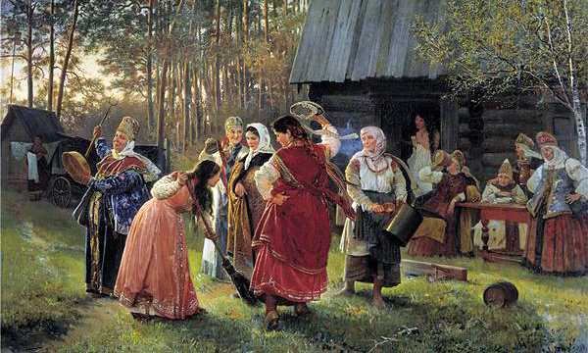
Сказки.

Как прогнали нужду.
Шел солдат со службы. Подошел к реке и видит: стоит парень и под мост глядит.
- Ты чего загляделся?- спрашивает солдат.
- Нужду гляжу, - отвечает парень.
- Нельзя ли и мне поглядеть на нее?
- Да ты как ничего не увидишь. Если хочешь на нужду поглядеть, снимай с себя солдатскую одежду и гляди под девятую слегу. Глядел-глядел- ничего не видно. Одернулся солдат - ни одежды, ни парня нет. Вот и увидел он нужду!
Что делать? Видит солдат - рядом деревня стоит. Пробрался задами к ней, вошел в одну пустую избу, поел и залез под шесток. Будь, что будет, думает. Только залез, видит: барин с барыней в избу входят. Солдат и запел под шестком свою солдатскую песню.
- Ах, ах,- заволновалась барыня,- кто-то идет к нам. Куда тебя спрятать? Полезай под шесток,- говорит она барину.
Барин залез, увидел там голого солдата, но смолчал с перепуга.
А тут в избу другие гости пришли. И стали они пить зелено вино и подносить барыне. Та сначала отнекивалась, а потом и говорит:
-Ладно, я выпью в упечи.
Пришла в упечь и подает вино барину под шесток. Тот хотел выпить, а солдат и говорит ему:
-Отдай вино, а то опять запою.
Пришлось барину покориться.
Второй раз обносят вином компанию, опять дают барыне чарку. А та снова говорит:
- Я в упечи выпью.
И вторая чарка солдату досталась. Выпил солдат, повеселел и говорит барину:
- Снимай свою одежду, а то запою.
Что делать? Разделся барин, а солдат натянул на себя барские штаны и жилетку с золотой цепочкой от часов. Потом выскочил из- под шестка и закричал мужикам:
-Мужики, а мужики, у вас под шестком нужда сидит!
- Какая нужда?- поднялись с мест гости.
- А вот я ее сейчас выгоню.
Накалил железную клюку да и сунул под шесток. Крикнул барин дурным голосом да и выскочил в чем мать родила на улицу.
-Вот и выгнал я вашу нужду!- сказал солдат крестьянам.
Те поклонились солдату, угостили его, да еще денег дали в благодарность.

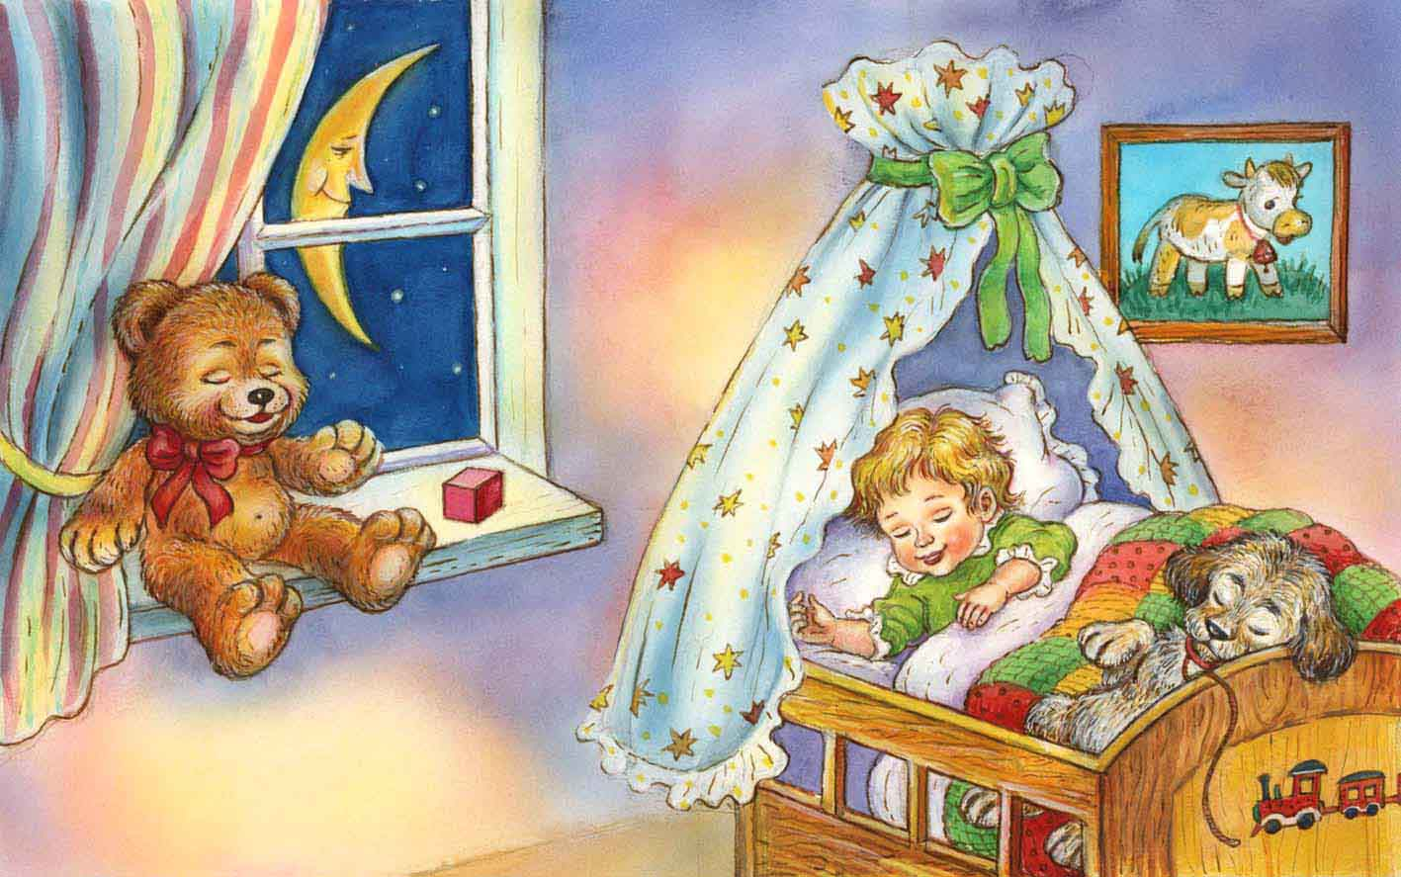

Бывальщина.
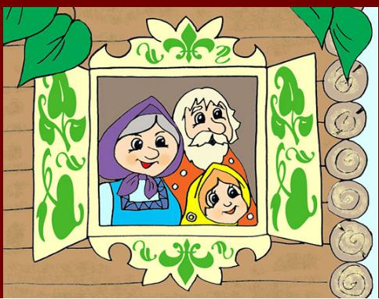

Кое-что про черта.

У Ивана Григорича есть закадычный друг Илья Макарыч. Росли они вместе, гуляли вместе и живут рядом.
И решил Иван Григорич проверить, крепка ли их дружба. Знал он, что Илья Макарыч-то не любит свеклу. Однажды, когда друг пришел к нему в гости, он и предложи ему:
- А не поесть ли нам, Илья Макарыч, свеклы?
Взбесился Илья-то Макарыч и бает:
-Поди ты к черту со своей свеклой.
-Хорошо, пойду,- говорит Иван Григорич,- только ты скажи, где его, черта-то, найти можно.
-Ищи сам,- сердито буркнул Илья Макарыч.
Поспорили-поспорили, да и решили черта искать вместе.
Была в их деревне одна женщина. Мартынихой звали. Говорили про нее, что она с чертями знается. Направились друзья к ней.
А та- баба увертливая, хотела прокатить их без санок, соврать что-нибудь. Но мужики не отступают от своего: покажи да покажи черта. И призналась Мартыниха, что никакого черта она с роду не видывала. Услышали Иван Григорич с Ильей Макарычем, что в соседней деревне живет старичок один, Петушком зовут. Шепотом передавали о нем, что водится с нечистой силой. В ночь на Ивана Купалу ходит по полям и стрижет колосья, а помогают ему, дескать, черти.
Разыскали они Петушка, пристали к нему: покажи да покажи черта.
Петушок был хоть старичок и мелкий, а большой пройдоха. Хотел мужиков обмануть, наобещал с три короба. А когда пришло, время признался, что никаких чертей не может им показать.
И поняли мужики, что нет на свете чертей, подружились за это время еще больше – водой не разольешь.

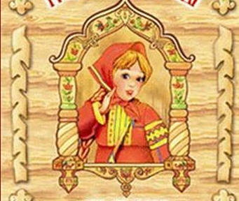

Потешки

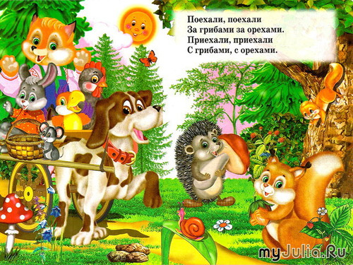
- Матвей капусту-то изрубил?
- Руби, баба, капусту до Покрова.
После Покрова капуста не такова.
-Так вот кадка у меня сякнет и сякнет. Не во что рубить- то.
- Как так сякнет?
-Не течет, а нет-нет да капнет.
- Кадку надо запарить, вот и все.

- Ты, Матвей, мужик- то, видать, праський. Все знаешь.
- А какой, по- твоему, мужик праський?
- Не тот, который в харю натычет, а который горе размычет.

Как у нашего деда борода
Вот от сюда до пруда,
А от пруда да дотуда,
А оттуда да опять сюда.

Как-то встретились два кваса:
Квас с реки и квас с колодца.
И схватилися бороться.
Как один одному мазнет,
Так от обоих водой пахнет.

Игры
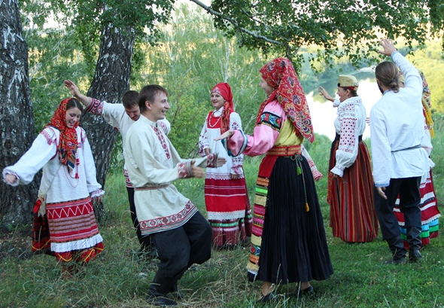.
Игра в «Столб».
Парень стоит посреди горницы, изображая столб. Около него ходит девушка. В это время все поют.
Чики, гусики, домой,
Чики, лебеди, домой!
Со ржавчинки, со булавинки,
Со Дунаю, со реки,
Со холодною воды!
Этот наш,
Этот ваш,
Этот наш гусёнок!
Девушка при последних словах ходящая вокруг «столба», выбирает кого-либо из парней. Снова поётся та же песня, и теперь ходят двое, взявшись за руки. По окончании песни парень выбирает ещё одну девушку, и снова под ту же песню они идут хороводом. Собираются в круг все присутствующие. Тогда запевают:
Уж и круг ли столба я хожу,
Уж и круг Дубова ли я хожу,
Уж и чем мне столба будет дарить
Уж и чем Дубова мне дарить?
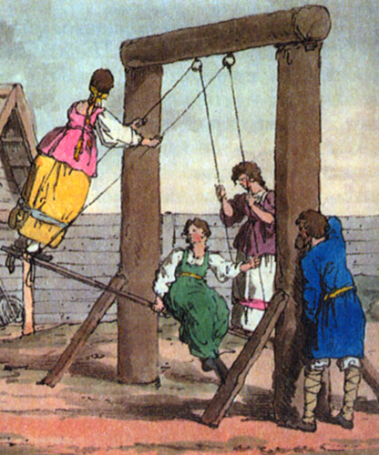
Подарю я столба животом,
Подарю ли Дубова я животом,
Свет-красавицей матрёшкой.
Названная в песне девушка отдаёт «столбу» какую-нибудь свою вещь: кольцо, платок и т.п. потом круг ходит по-прежнему и поёт ту же песню. Каждый из играющих отдаёт «столбу» свой «венок». Тогда запевают:
Выкупай, душа Матрёнушка, венок,
Выкупай, душа Лексеевна, венок,
Не отдам венка без выкупа,
Что без ста рублей, без тысячи.
Все вместе:

Без такого, без сякого,
Я не знаю никакого!
Уж и кто ногой не топнет,
У того нога отсохнет.
По косточку, по лодыжечку.
Уж я выскочу высоко,
Поцелую молодца
Во сахарные уста.
Названная девушка целует «столба» столько раз, сколько он скажет и тем выкупает свой венок. Так же выкупают «венки» все играющие.

Словарь


БАННИК - дух, обитающий в бане. Он невидим, но иногда может показываться в человеческом обличии. Роль банника определялась значением бани в русском быту. Чтобы защититься от банника, который живет под полом или за каменкой и может облить кипятком или бросить горячий камень в моющегося, его надо умилостивить куском ржаного хлеба или принести в жертву курицу. Баннику следовало оставлять воду, мыло и веник, так как он моется последним.

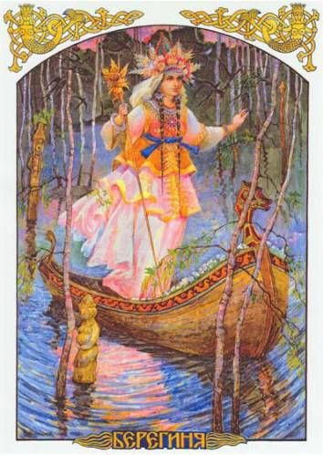
БЕРЕГИНЯ - женские духи, охранительницы от злых сил, противостоящие упырям. Из христианских "поучений..." и "Слов..." можно сделать заключение о существовании культа берегинь. Эти женские духи охраняют от всего нежелательно, неожиданного. В "Слове некоего христолюбца" говориться о том, что многие поклоняются и приносят жертвы "огню и каменьям, и рекам, и источникам, и берегиням". Древние славяне воспринимали берегинь как подательниц влаги, дождя, необходимых для плодородия земли.

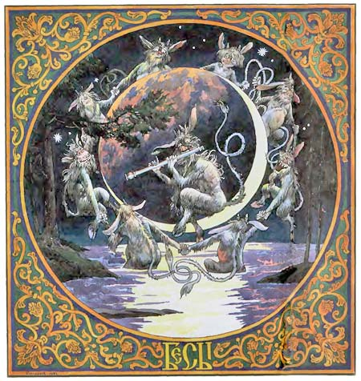
БЕС — нечистый дух, демон, черт.
Бесами в народных поверьях могут именоваться различные представители нечистой силы — это их родовое, обобщающее название Однако чаще всего бесы — черти.
Как и черт, бес темного, черного или синего цвета, он мохнат, имеет хвост, рожки, когти на руках и ногах (иногда — петушиные шпоры), копытца, иногда — крылья и т. п., т. е. «представляет фантастическое животное со всеми отправлениями» <Рязановский, 1915>. У беса «нос крюком ноги крючьями» (Вятск.). Более ранний, по мнению ряда исследователей, облик беса, черта женоподобный юноша с густыми, всклокоченными, как бы приподнятыми над головой («шишом») волосами, с крыльями и хвостиком. Бес может быть хром, крив («об едином глазе») Он особо склонен к оборотничеству, «ходит в личинах», превращается в жабу, мышь, пса, кота, волка, медведя, льва, змея (на картинах Страшного Суда «ангелы света извергают в ад духов тьмы, превратившихся в козлов, свиней и других животных»).


ВАМП'ИР — оборотень-кровосос; упырь, ведьмак. Это название мало распространено в России. По мнению В. Даля, оно «придается сказочному оборотню, который по смерти летает кровососом, загрызая людей» [Даль, 1880].
«Представление о кровожадном вампире проникло из Западной Европы только на Украину и в Белоруссию (укр. уп'ир, белорус.в'упор). <...> Baмпиp, как и заложный покойник, не подвержен тлению. Он лежит в гробу лицом вниз, лицо у него красное. Ночью он приходит в дом своего прежнего врага, а иногда и друга или родственника, ложится на грудь своей жертвы, прижимается губами к ее сердцу и пьет горячую кровь. Язык у него острый, как жало змеи. У человека, ставшего жертвой вампира, появляется лишь маленькая, едва заметная ранка, однако он становится все бледнее и погибает. Как и заложным покойникам, вампирам, лежащим в могиле, втыкают в грудь осиновый кол, и после этого их ночные блуждания прекращаются. В некоторых местах украинцы верят, что мертвого вампира носит на спине живой. Считается, что вампиры обоих полов <...> приносят и распространяют разные эпидемические болезни» <3еленин, 1991>. В великорусских поверьях существа, в какой-то степени напоминающие вампиров, — еретики, упыри (см. ЕРЕТИК, УПЫРЬ, ВЕДЬМак).

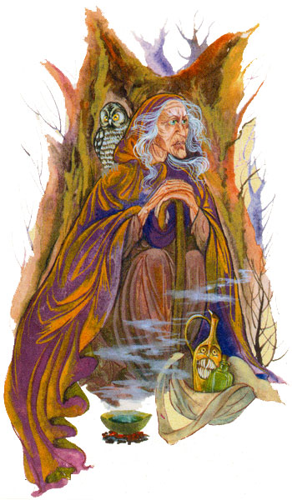
ВЕДЬМА (др.славянский) - ведающая мать. На Руси про женщину на сносях говорили, что она получила весть, а вместе с вестью приходила совесть. Девочек на Руси называли вестами, а когда девочка становилась половозрелой, то она уже не была Вестой и ее так и называли невестой, а когда женщина выходила замуж и рожала, то становилась ведьмой, то есть ведающей матерью. Ведьма (от др. славянского «ведать» — знать) — женщина, практикующая магию, ведовство. (волшебство, некромантия).

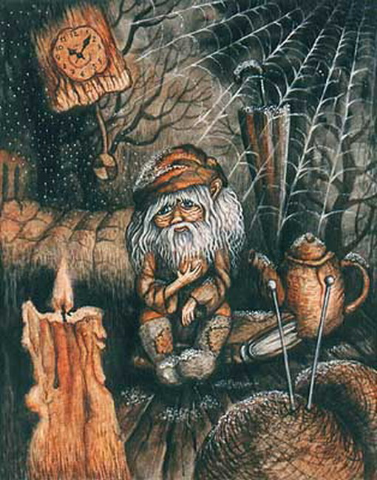
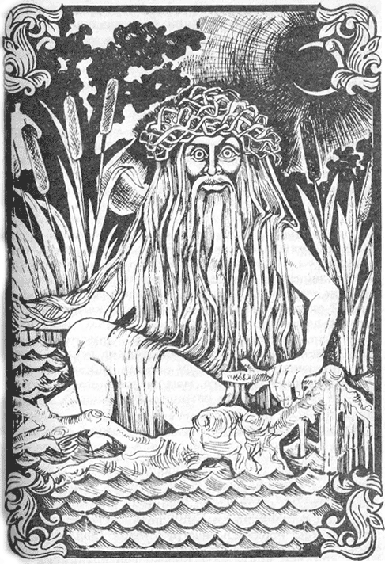
ВОДЯНОЙ - владыка вод (болот, озер, рек и морей). Его называли по-разному - "водяной черт", водовик, водяной дедушка и т.п. Это дух, олицетворяющий водную стихию. Водяной может принимать различные образы: то крупной рыбы, то ребенка, то лошади. У восточных славян водяной - это старик с длинной седой или зеленой бородой. Часто его представляют как черта с рожками и большим животом. Обитает водяной в омутах, любит селиться под водяной мельницей. Он способен разрушить запруды, поэтому его надо уметь умилостивить. Водяной считается покровителем рыбаков, которые и приносят ему в жертву часть пойманной ими рыбы. В сказках и былинах водяного часто отождествляют с "морским царем", который живет на дне морском в хрустальном дворце. В мифологии восточных славян известны и женские духи воды - водяницы, которые по своим функциям напоминают русалок. Водяницы - это утопленницы, превратившиеся в духов водной стихии.
ДОМОВОЙ - (Домоведушка, Домовой хозяин, Домовик) - обычно невидимый обитатель, хозяин, двора и дома - у него множество имен. Некоторые из них указывают на место пребывание домового (избной, подпечник, хлевник и т.д.) или же не форму его появления или характер и основные занятия. Он старший в доме, член семьи, предок и невидимый хозяин. Образ домового при внешней простоте может быть очень сложен, наделен всевозможными свойствами, обликами, способностями. Основные задачи домового - забота о скотине, предсказывание будущего обитателей дома*. Является низшим духом славянской мифологии; легенды о домовом сохранились у русских, белорусских и украинских народов. Домовой считается покровителем дома, кормильцем. У восточных и южных славян считается что по ночам домовой "стучит и совершает разные проказы". В одном доме может завестись два домовых, тогда они начинают ссориться. Домовой помогает трудолюбивому хозяину, ленивому вредит. Домового лучше умилостивить, оставив пищу - хлеб, соль, кашу. При переселении в новый дом славяне совершали определенный ритуал, с той целью, чтобы домовой переселился вместе с хозяевами и помогал им на новом месте.

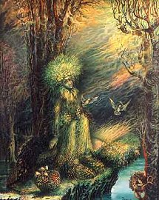
КИКИМОРА - (кики́мара, шиши́мора, шиши́мара, сусе́дка, ма́ра и т. д.) — преимущественно отрицательный персонаж славянской мифологии, один из видов домового.
Шишимора - по мифологическим представлениям восточных славян - злой дух дома. По определению в словаре Владимира Даля, кикимора - это вид домового. Некоторые исследователи быта русского народа считают, что кикимора - жена домового. Она любит по ночам у хозяек путать пряжу, пугает маленьких детей, может красть кур. Представления о кикиморе сохраняются в различных регионах России. Существовали различные заговоры для избавления дома от кикиморы. Вместе с тем верили и в то, что умелым хозяйкам кикимора помогает, а ленивым и нерадивым вредит.

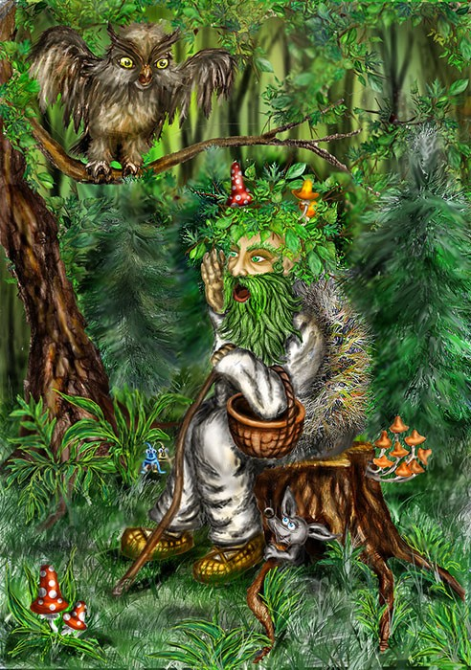
ЛЕШИЙ - мифологический образ духа леса. Представления о лешем сохранились до наших дней. Леший - хозяин лесной чащи и обитающих в ней зверей. Он изменяет свой рост - может стать высоким, как деревья, или низким, как трава, и укрываться под упавшими листьями. Леший редко заходит в поле, уважая права полевого духа - полевика. Не заглядывает в деревни, чтобы не ссориться с домовыми. Леший издает различные звуки - свистит, хохочет,
аукает, плачет, бьет в ладоши, как люди. Человеку леший редко вредит. Правда "шутки лешего" бывают злые и пугают людей. Он может завести человека, собирающего грибы и ягоды, в такие лесные дебри, из которых тот не может долго выбраться, кружа по лесу, постоянно возвращаясь к одному и тому же месту. Однако леший не доводит человека до гибели. Существуют различные проблемы избавления от проказ лешего. Так, заблудившийся человек должен раздеться, вывернуть на изнанку всю одежду и в таком виде снова одеть, не забыв при этом поменять обувь с одной ноги на другую. Если заблудились несколько человек, то все они должны поменяться одеждой. Но не всегда с лешим можно сладить. Сохраняется поверие, что в день, когда "леший бесится" (4 октября) в лес лучше не ходить. Легенды и мифы о леших сохраняются у всех народов на протяжении многих веков.

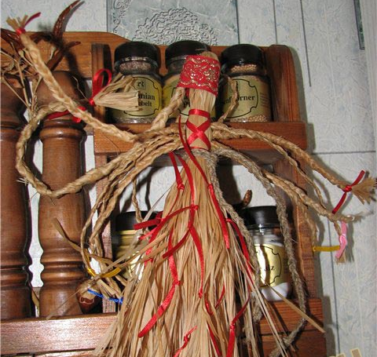
ЛИХОРАДКА- (трясавица) — в славянской мифологии дух или демон в облике женщины, поселяющийся в кого-нибудь и вызывающий болезнь. Название происходит от слов лихо (беда, несчастье) и радеть (стараться, заботиться).
(Словарь «Русские суеверия»)

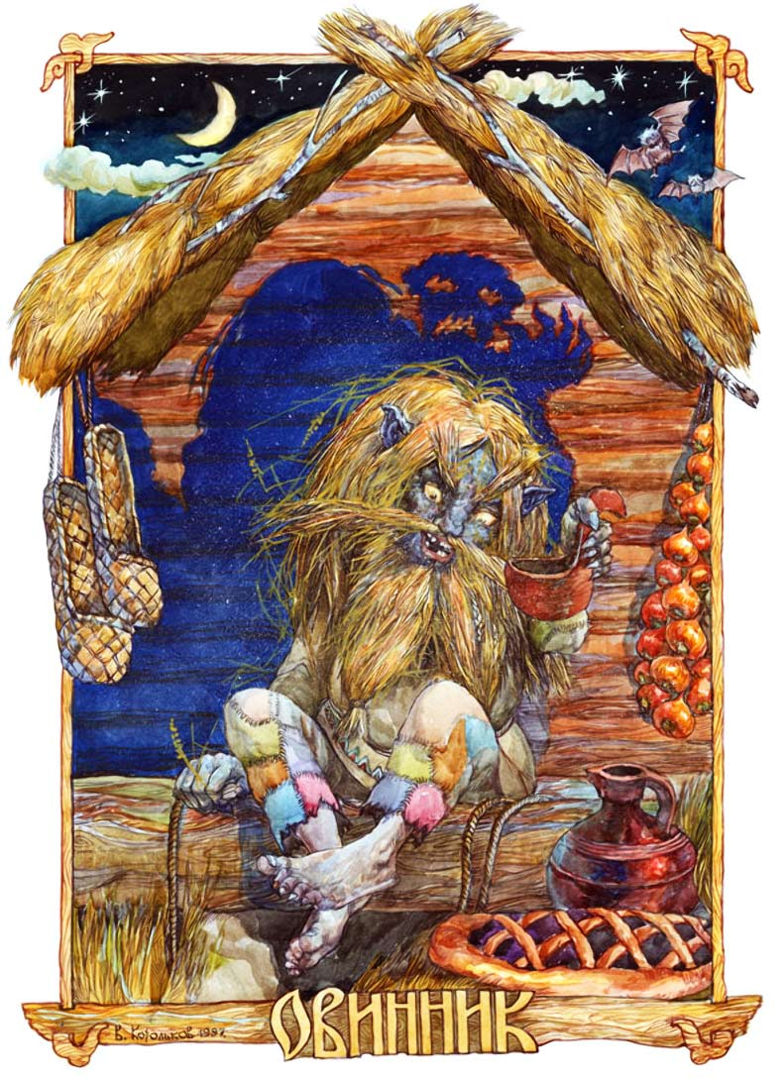
ОВИННИК - домашний дух, живущий в овине и охраняющий хлеб от порчи. Представляли его в образе старика, которому приносили подарки. В овине крестьяне сушили снопы сена, и овинник следил, чтобы не сучился пожар. Он не позволял работать в овине в большие праздники и во время сильных ветров. Нерадивых хозяев он наказывал, мог даже сильно ударить. Овинник хлопал в ладоши. Хохотал, лаял как собака. Перед началом работы в овине нужно было попросить разрешения у овинника.


РУСАЛКА - в Древней Руси мифологические существа в виде полуженщины-полурыбы. Русалками становились преждевременно умершие девушки или невесты, не дожившие до свадьбы. Они изображались с длинными, распущенными волосами. В ряде мест русалка - водяной дух. Русалки связаны с культом плодородия, появлялись они в свой праздник на "русальей недели", когда начинала цвести рожь. В дни этого праздника нельзя работать. Нарушителей запрета русалки наказывают, вытаптывая их посевы. Русалок можно встретить по многих местах - в поле, у воды, на деревьях. В хороводных песнях люди призывают русалок помогать росту хлеба. В ходе проникновения христианства в народную жизнь русалки стали рассматриваться как нечистая сила. Представление о русалках стало схоже с представлением об упырях.


УПЫРЬ - низший дух, демоническое существо в мифологическом представлении восточных славян. В "Слове об идолах" говориться о древнем почитании славянами упырей. В народных представлениях - это злые, вредоносные духи. Упыри (вампиры) высасывают кровь у людей и животных. Их отождествляли с мертвецами, выходящими по ночам из могил, подкарауливающими и убивающими людей и домашний скот. По народным поверьям, упырями становиись люди, "умершие неестественной смертью" - насильстввенное убиение, спившийся пьяницы, самоубийцы и т.п., а также колдуны. Считалось, что земля не принимает таких мертвецов, поэтому их хоронили вне кладбища. Для того, чтобы упырь не выходил из могилы, его следовало "успокоить" - выкопать труп из могилы и проткнуть осиновым колом. Сказание об упырях, вампирах от славян распространилось среди всех народов Европы.
«Русалья неделя» стала совпадать с Троицей. Четверг на троицкой неделе превратился в "день русалок". В этот день нельзя было работать, так как русалки могли наслать порчу на скотину. В троицкий четверг ("Семик") девушки плели венки и оставляли из в лесу для русалок. В ряде мест в последний день "русальей недели" совершали обряд "проводов русалки". В этот день обряжали в зеленый наряд одну из девушек, надевали на нее венки и выводили в поле или к реке, где срывали с нее венки и бросали их в воду или костер, после чего убегали.

